Расширенная инструкция по изменению ПДК на сайте vvugms.meteorf.ru
- Для входа в учетную запись менеджера перейдите по ссылке
http://vvugms.meteorf.ru/manager/, введите учетные данные и нажмите «Войти».
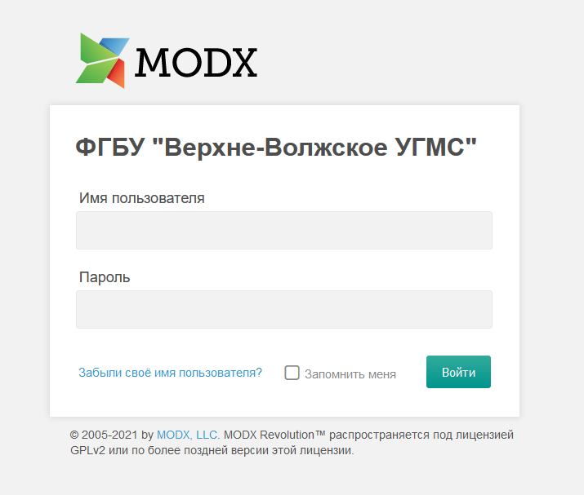
- Выбираете необходимый ресурс с картой ПДК в дереве ресурсов, нажав на нём левой кнопкой мыши.
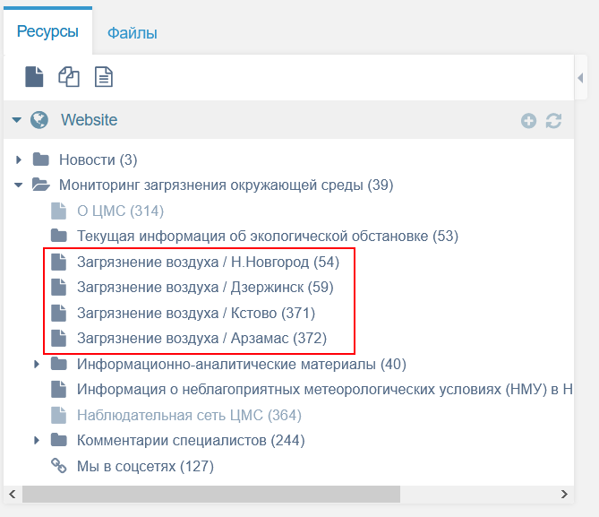

- В открывшемся ресурсе переходите на вкладку «Дополнительные поля». В представленной таблице отображен весь перечень точек ПНЗ на карте.

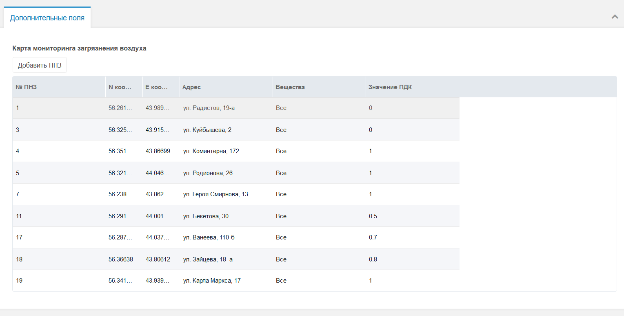
- Для изменения значения, нажмите на нужной строчке правой кнопкой мыши и выберите пункт «Редактировать» левым щелчком мыши.
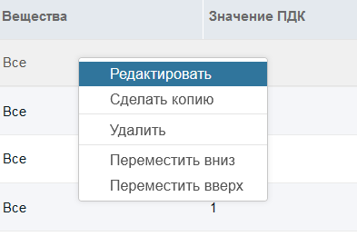
- В открывшемся окне введите нужное значение ПДК в поле «Значение ПДК»
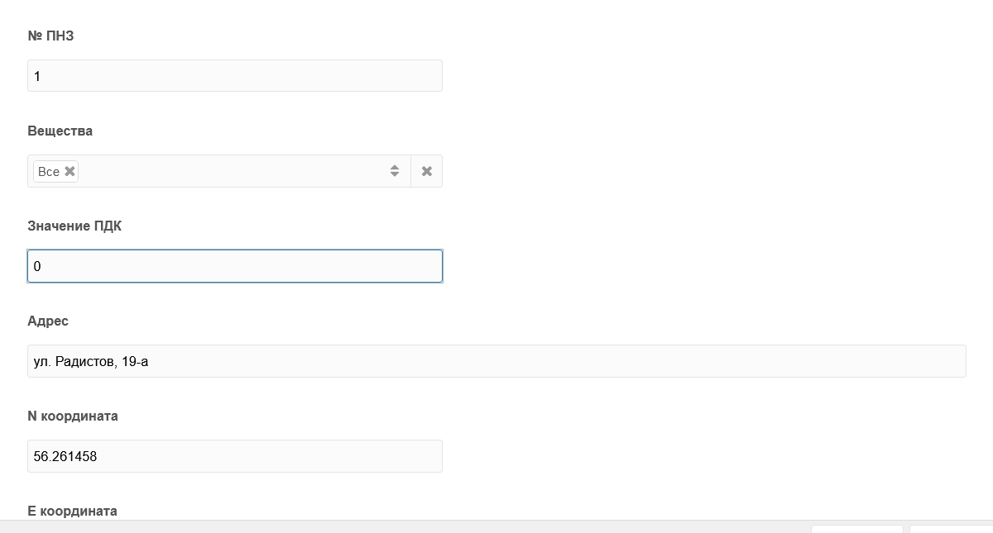
- Что бы выбрать вещества, воспользуйтесь соответствующим полем ввода, добавляя туда необходимые значения из списка. Для значения «Все» есть отдельный пункт, не нужно добавлять в поле абсолютно все значения.

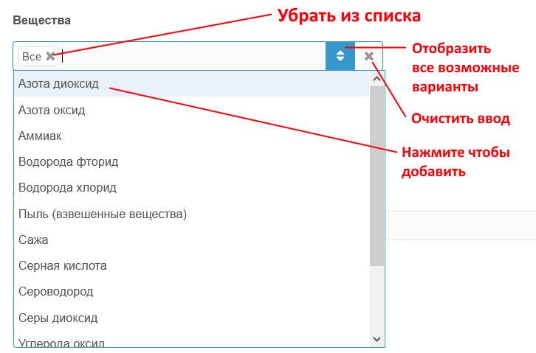
- Замечание. При обычных условиях, изменению подлежат только 2 поля: «Вещества» и «Значение ПДК». Остальные поля меняйте только если такая необходимость действительно есть (Сменился адрес, номер или координаты ПНЗ).
- После того как вы выбрали необходимые вещества и изменили значение ПДК на нужное, нажмите кнопку «Выполнено» в правом нижнем углу окна.

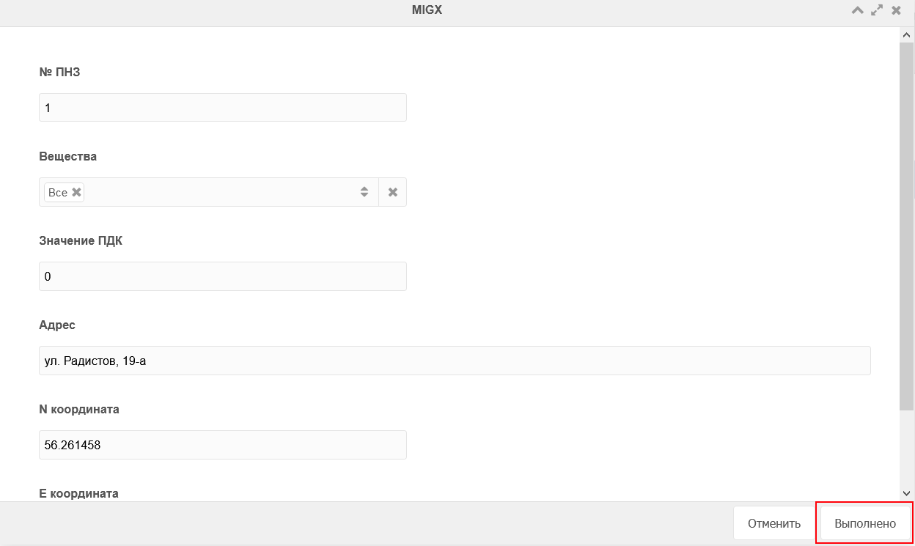

- Таким образом измените все нужные строки в таблице. После внесенных изменений проверьте введенные данные и нажмите зеленую кнопку «Сохранить» в правом верхнем углу экрана.

Расширенная часть инструкции
- Вы можете добавлять новые ПНЗ, с помощью кнопки «Добавить ПНЗ». Заполнив все поля, на карте и в таблице появится новая метка и запись соответственно. (По указанным координатам)
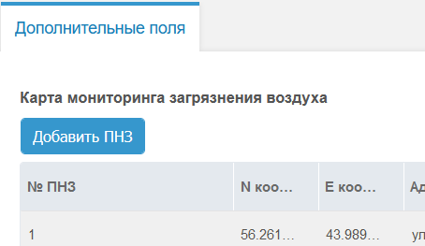

- Что бы задать центр карты на момент загрузки страницы, отредактируйте соответствующие поля в разделе «Дополнительные поля»
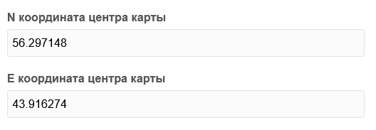
- Степень приближения карты на момент загрузки карты можно отрегулировать полем «Степень приближения карты» в разделе «Дополнительные поля». Чем больше число, тем больше степень приближения.

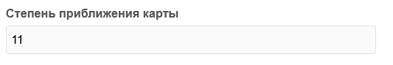

- Для того чтобы сделать новую страницу с картами необходимо выбрать шаблон «Загрязнение воздуха (только для карт)». После добавить необходимые ПНЗ в соответствующую таблицу в разделе «Дополнительные поля».

